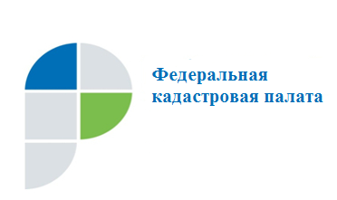

ПРЕСС-РЕЛИЗ

В Кадастровой палате рассказали, чем интересовались якутяне в 2019 году

Чаще всего в 2019 году граждан интересовал необходимый пакет документов для проведения сделок

В 2019 году 9,4 тысячи якутян обратилось в Ведомственный центр телефонного обслуживания (подразделение Федеральной кадастровой палаты). Большая часть обращений касалась вопросов, связанных с уточнением статуса заявлений, поданных гражданами, а также процедурами подачи документов для операций с недвижимостью.
За 11 месяцев текущего года Ведомственный центр телефонного обслуживания обработал 3 529 066 обращений со всех регионов России, из них 9 403 составили обращения жителей республики. Отмечается, что более половины всех обращений связаны с подготовкой и подачей необходимых документов для проведения учетно-регистрационных процедур.
С помощью специалистов ВЦТО граждане могут уточнить статус уже поданного заявления на проведение государственной услуги или составить список необходимых для ее получения документов, узнать режим работы филиалов Кадастровой палаты и территориальных органов Росреестра, оформить предварительную запись на прием к руководителям или на выездное обслуживание, получить подробную консультацию и практическую помощь в использовании электронных сервисов.
Единый многоканальный номер горячей линии ВЦТО работает в круглосуточном режиме: 8-800-100-34-34. Звонок по России бесплатный.
«Ведомственный центр телефонного обслуживания дает гражданам возможность в режиме 24/7 получить подробную консультацию и помощь в решении широкого спектра вопросов, связанных со сферой учетно-регистрационной действий в частности и оборотом недвижимого имущества в целом», - говорит директор Кадастровой палаты по РС(Я) Александр Махаров. - Среднее время, затраченное на решение конкретного вопроса, составляет менее 4 минут. В 2020 году планируется существенно повысить скорость обработки и решения запросов граждан».
Ведомственный центр телефонного обслуживания (ВЦТО) – специализированный филиал Федеральной кадастровой палаты, расположенный на площадках в Курске и Казани. Суммарно в нем работают более 300 специалистов. ВЦТО начал принимать звонки 21 сентября 2011 года. За восемь лет обработано более 30 млн обращений.

